Внимание!
Приглашаем семьи принять участие в конкурсе
«Почётная семья
Иркутской области!»

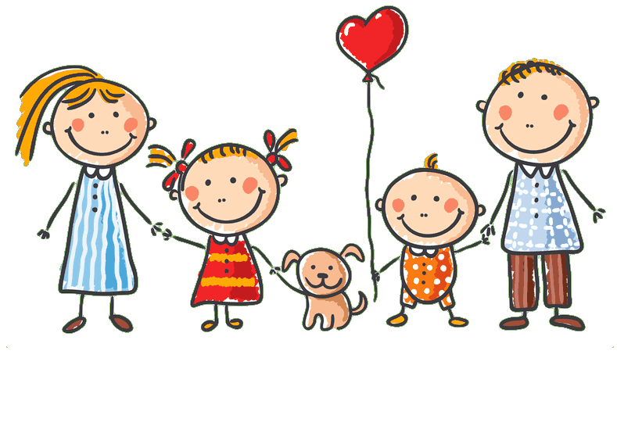
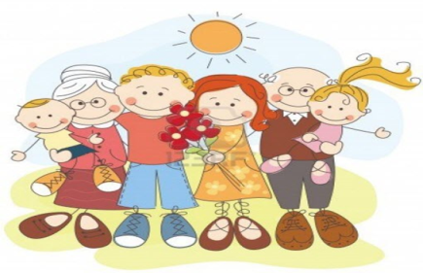

Конкурс «Почётная семья» проводится в II этапа по трем номинациям:
1) "Молодая семья" - семья, в которой супруги состоят в зарегистрированном браке, один из них не достиг возраста 35 лет, имеют несовершеннолетних детей (ребенка), старше двухлетнего возраста, состоящие в зарегистрированном браке от 3 до 5 лет;
2) "Многодетная семья" - семья, в которой супруги состоят в зарегистрированном браке и имеют трех и более детей, не достигших возраста 18 лет;
Для участия в I этапе конкурса «Почетная семья» необходимо
с 01.01.2018г. по 20.02.2018г.
подать заявление об участии с приложением документов
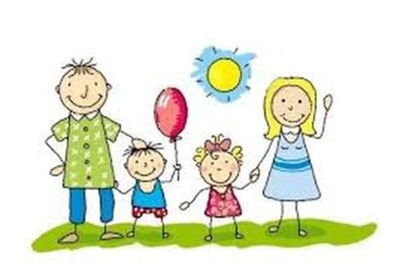
в Управление социальной защиты населения по адресу: г.Усолье-Сибирское, ул.Богдана Хмельницкого, д.32, каб.№ 4,
Справки по телефонам: 6-89-39.
3) "Приемная семья" - семья, в которой супруги состоят в зарегистрированном браке и осуществляют в отношении детей функции опекунов или попечителей не менее 5 лет.

Победители I этапа конкурса в каждой номинации становятся участниками II этапа областного конкурса

«Почетная семья Иркутской области 2018г.»

Победители и участники, занявшие поощрительные места в областном конкурсе награждаются благодарственным письмом и социальной выплатой. Победителям конкурса выплачиваются следующие суммы:

а) "Многодетная семья" - в размере 400 000 рублей за 1 место, 300 000 рублей за 2 место, 250 000 рублей за 3 место;

б) "Приемная семья" - в размере 350 000 рублей за 1 место, 250 000 рублей за 2 место, 200 000 рублей за 3 место;

в) "Молодая семья" - в размере 300 000 рублей за 1 место, 250 000 рублей за 2 место, 200 000 рублей за 3 место.

Участникам, занявшим поощрительные места, по два в каждой номинации, выплачиваются следующие суммы: ("Многодетная семья" - 100 000руб., "Приемная семья" - 50 000 руб., "Молодая семья" - 50 000 руб.)

Награждение победителей конкурса и участников конкурса,

занявших поощрительные места, производится в торжественной обстановке с вручением подарков!

